PHIẾU BÀI TẬP
Buổi 1: Ôn tập phương trình
Dạng 1: Phương trìn bậc nhất một ẩn và phương trình qui được về phương trình bậc nhất một ẩn
Bài tập 1: Giải các phương trình sau:
- 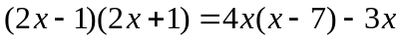
- 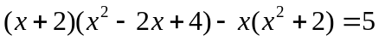

Bài tập 2: Giải các phương trình sau:
- 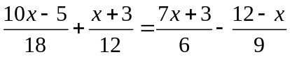

- 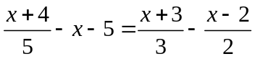
Dạng 2: Phương trình có chứa ẩn ở mẫu
Bài tập 3: Giải các phương trình sau:
- 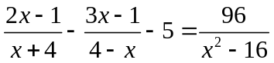
- 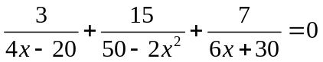
Dạng 3: Phương trình tích:
Dạng TQ: 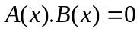
Cách giải: A(x) = 0 hoặc B(x) = 0
Bài tập 4: Giải các phương trình sau:
- 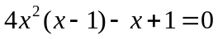

- 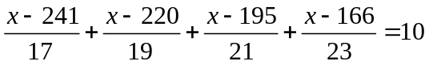

Dạng 4: Phương trình chứa ẩn trong dấu giá trị tuyệt đối.
Bài tập 5: Giải các phương trình sau:
- 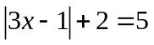
- 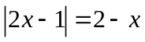
- 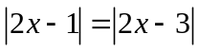
- 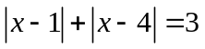

Dạng 5: Phương trình có chứa tham số
Bài tập 6: Giải và biện luận phương trình có chứa tham số sau (x là ẩn số)
- 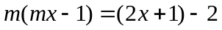
- 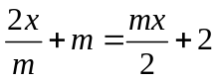 ĐK: 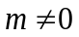
Bài tập về nhà: Giải các phương trình sau:
- 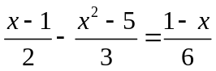 | - 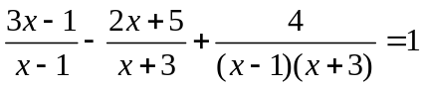
- 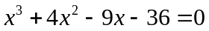 | - 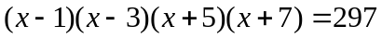
- 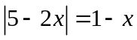 | - 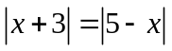
- 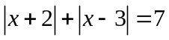 | - 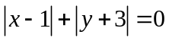
- 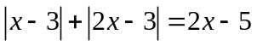 | - 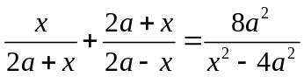 (x là ẩn)

